Пластик благодарный материал, так как являясь в основном «Утиль-сырьем» доступен в неограниченном количестве (пластиковая бутылка). Широкий спектр свойств, это прозрачность, гибкость, упругость, возможность принимать различные формы, под воздействие высоких температур, позволяет мастеру экспериментировать. В учебном учреждении активно работает студия моды «Ярославна», где школьники сами проектируют и изготавливают изделия, которые затем демонстрируют, организуя дефиле. Поразмыслив над предстоящей работой решено было соединить пластик и пряжу. Так как пряжа добавит ту цветовую гамму которая нам необходима для работы.

Для удобства, и универсальности, за основу взяли модули. Рис. 1

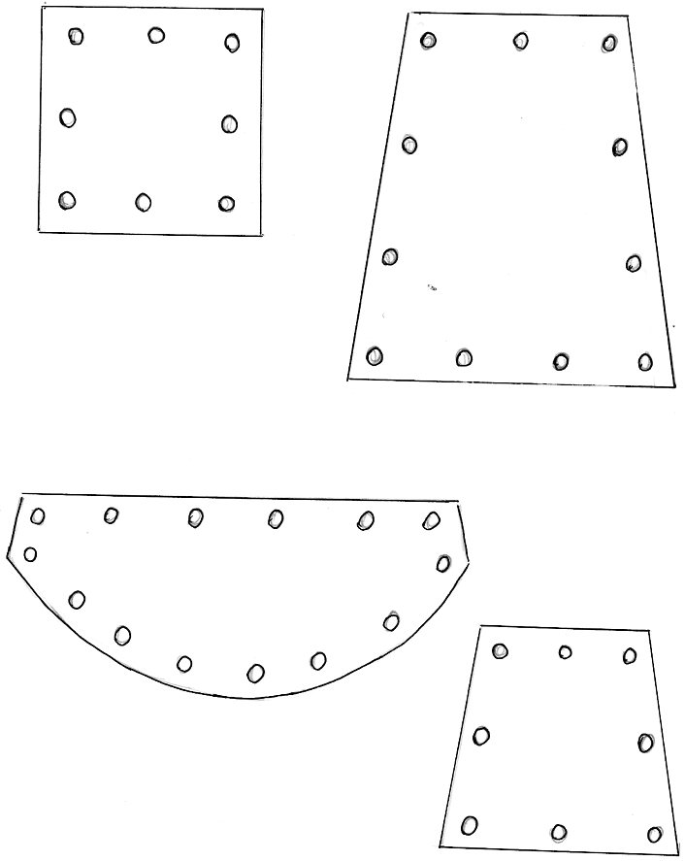

Обвязали каждый модуль и соединили между собой. Рис.2, 3

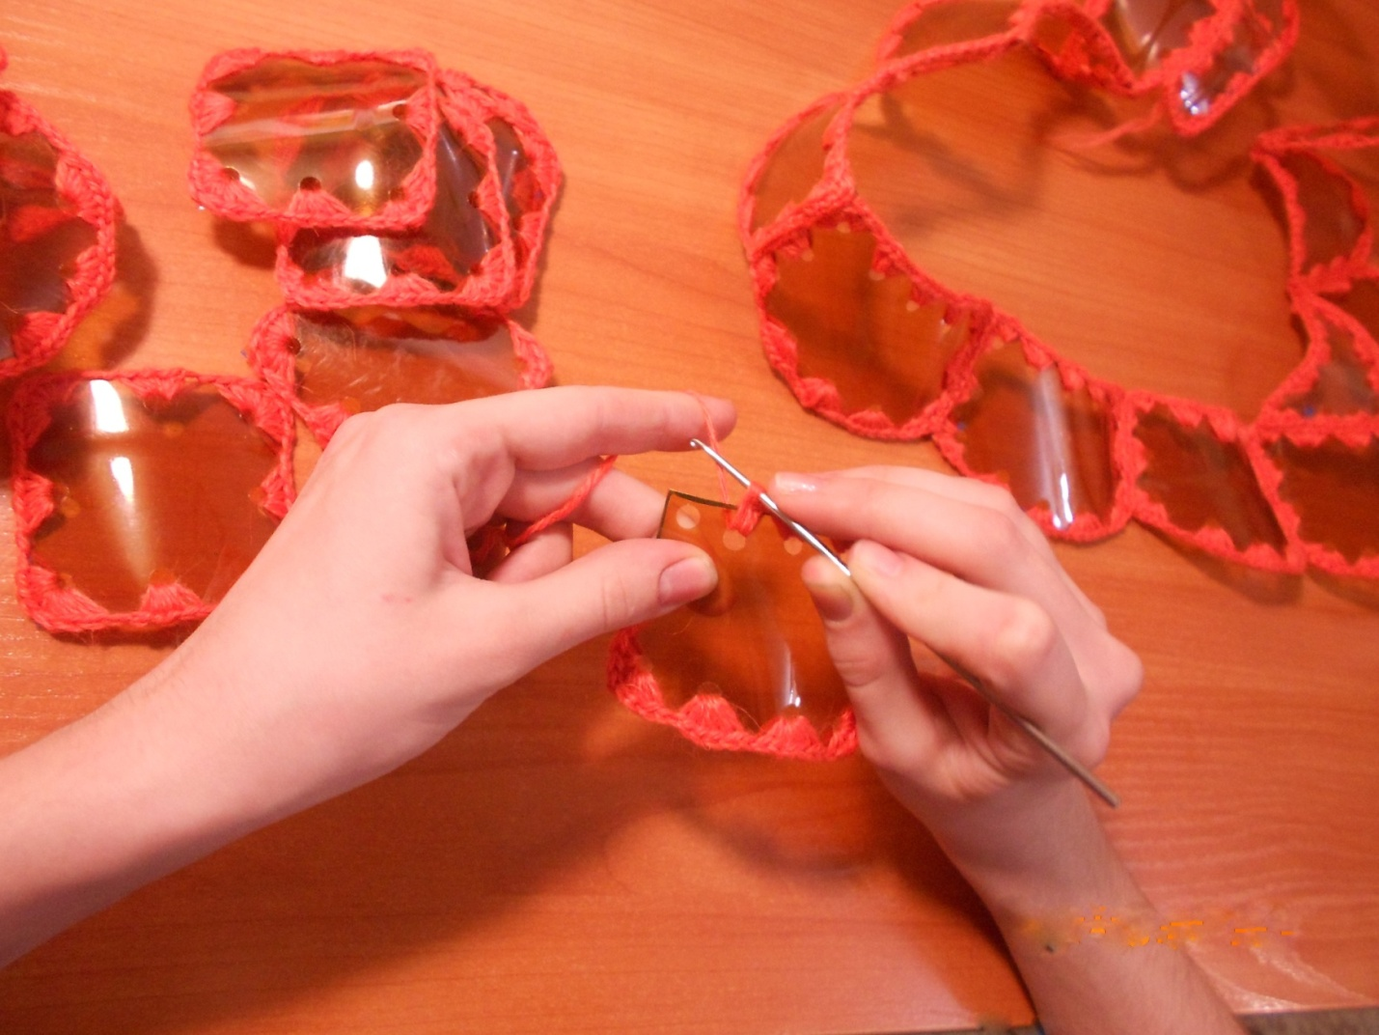

Если ответить на вопрос, почему ребенок выбрал костюм «Бабочки»? По видимому, каждая женщина не взирая на возраст мечтает о сказке. Почувствовать себя, сказочной нимфой, легкой, прекрасной бабочкой. В реальном мире в этом помогает творчество, в данном случае изготовление костюма. Выбор цвета, формы, материала зависит от мастера и это завораживает.

Что в итоге получилось, видно на рисунке 4

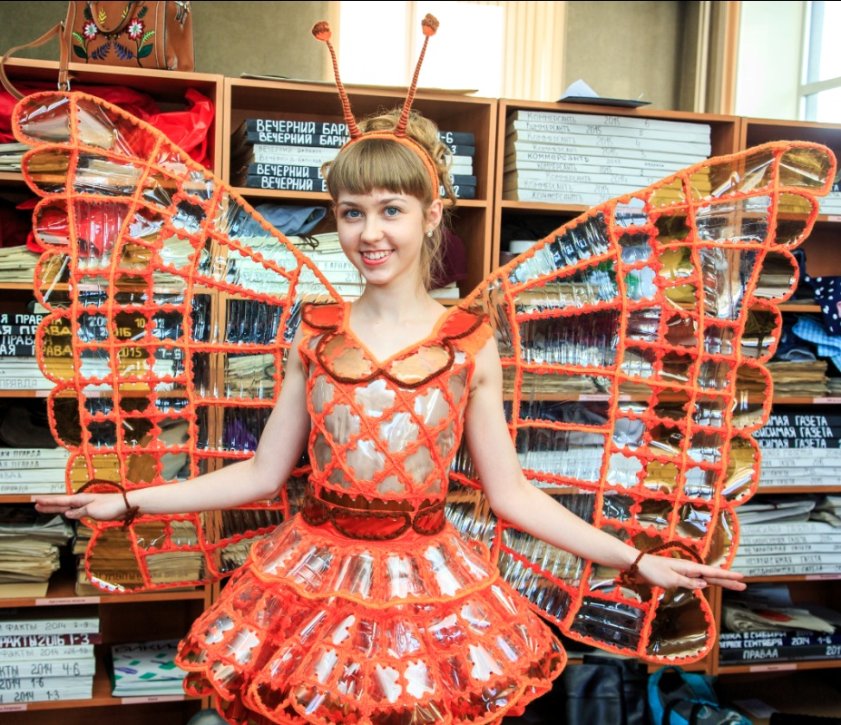

Итогом данной работы можно считать не только костюм «Бабочки», но и создание в дальнейшем целой коллекции. Рис.5
